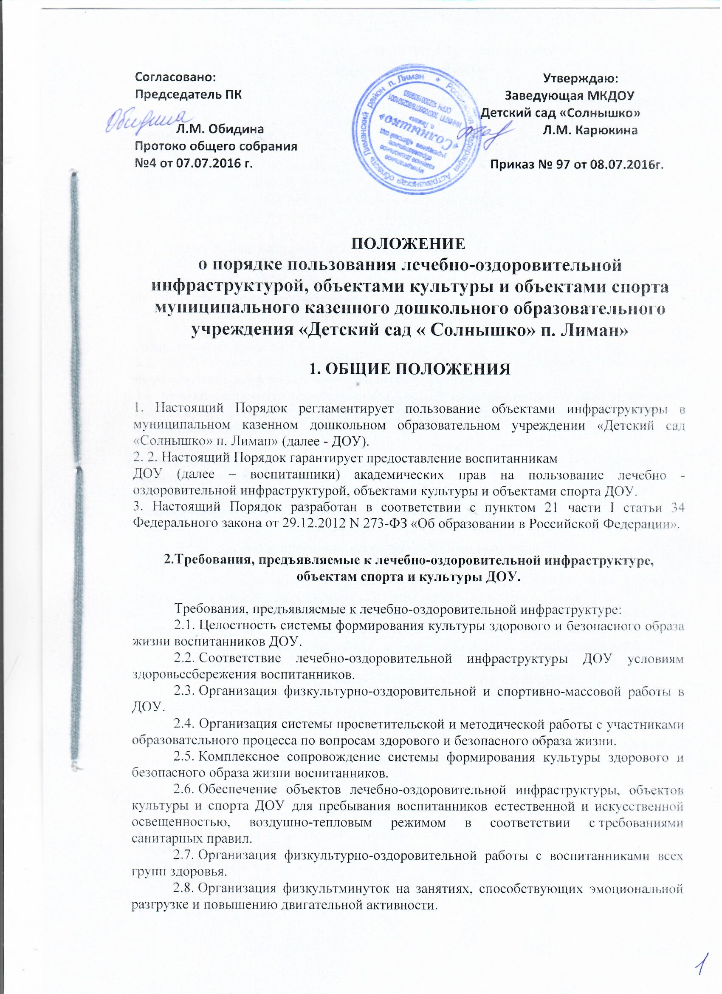

**3. Порядок пользования лечебно-оздоровительной**

**Инфраструктурой ДОУ.**

3. В Учреждении оборудованы и функционируют следующие специализированные кабинеты:

- медицинские кабинет;

- изолятор;

- спортивные площадки на территории ДОУ;

- групповые прогулочные участки;

- групповые помещения общеразвивающей направленности.

Группы осуществляют работу с 7.30 до 18.00 (10,5 часов).

3.1. Воспитанники обладают неотъемлемым правом на охрану здоровья, пользование лечебно-оздоровительной инфраструктурой, объектами культуры и объектами спорта ДОУ. Это право в ДОУ обеспечивается охраной быта, отдыха, воспитания и обучения, лечебно-оздоровительной инфраструктурой, объектами культуры и объектами спорта, а также предоставлением первичной медико-санитарной помощи.

3.2. Лечебно-оздоровительная инфраструктура ДОУ представлена медицинским кабинетом и изолятором.

3.3. Лечебно-оздоровительной инфраструктурой ДОУ могут пользоваться обучающиеся, педагогические работники и иные работники Учреждения.

3.4. Лечебно-оздоровительная деятельность в ДОУ представляет собой систему способов, средств и мероприятий, направленных на обеспечение охраны здоровья воспитанников:

8.1.Медицинский кабинет:

- проведение плановых профилактических осмотров, антропометрия;

- своевременное выявление отклонений в развитии, получение рекомендаций для проведения медицинского обследования;

- осуществляется санитарно - просветительская работа;

- оказание доврачебной медицинской помощи;

- проводятся скрининг – тестирование;

**4. Порядок пользования объектами культуры ДОУ.**

4.1. Задачами  объектов культуры являются:

4.1.1. Воспитание у воспитанников патриотизма, гражданственности, бережного отношения  к  традициям, культуре  и истории  своего  и  других народов.

4.1.2. Приобщение детей к историческому  и духовному  наследию страны, края, района, села.

4.1.3. Организация  культурной, методической, информационной и иной деятельности.

4.1.4. Содействие в проведении учебно-воспитательного процесса.

4.2. Ответственность за работу и содержание объектов культуры в состоянии, отвечающем требованиям безопасности и санитарных норм, возлагается на воспитателей ДОУ.

4.3. Объекты культуры могут использоваться для проведения занятий в нетрадиционных формах, проведения творческих занятий, развлечений, праздников.

**5. Порядок пользования объектами спорта ДОУ.**

5. В ДОУ воспитанникам предоставляется право на пользование объектами спорта и объектами культуры ДОУ.

5.1. В ДОУ имеются спортивные площадки и прогулочные площадки. Пользоваться вышеперечисленными объектами спорта и объектами культуры имеют право все воспитанники под руководством педагогических работников.

5.2. Право на пользование объектами спорта и объектами культуры предоставляется воспитанникам при организации непосредственно образовательной деятельности, а также при проведении мероприятий, которые не предусмотрены учебным планом (праздники, развлечения, соревнования, встречи с родителями (законными представителями) воспитанников и иные мероприятия).

5.3 Ответственным лицом в ДОУ за составление расписания, регулирующего порядок пользования объектами культуры и объектами спорта, является заведующий ДОУ. Расписания, регулирующие порядок пользования объектами культуры и объектами спорта, утверждаются распорядительным актом ДОУ.

5.4. Организация непосредственно образовательной деятельности, а также проведение мероприятий, которые не предусмотрены учебным планом в помещениях, указанных в пункте настоящего Порядка, разрешается только при соответствии помещений санитарно-гигиеническим нормам.

5.5. Ответственные лица за организацию непосредственно образовательной деятельности, а также проведение мероприятий, которые не предусмотрены учебным планом в помещениях, указанных в настоящем Порядке, обязаны лично осмотреть их, проверить исправность оборудования и инвентаря, обратить внимание на соответствие помещения нормам техники безопасности.

В целях предупреждения травм, заболеваний, несчастных случаев необходимо руководствоваться инструкциями по охране жизни и здоровья воспитанников, разработанных и утверждённых ДОУ.

**6. Права и обязанности  пользователей объектами**

**лечебно-оздоровительной  инфраструктурой,**

**объектами  культуры  и  спорта   ДОУ.**

6.1. Пользователь  объектами  имеет  право:

6.1.1. Получатьпостоянную  информацию  о  предоставляемых услугах объектами и мероприятиях, проводимых в ДОУ.

6.1.2. Пользоваться  объектами в соответствии с локальными актами ДОУ.

6.2. Пользователь  объектами  обязан:

6.2.1. Выполнять  правила  поведения в объектах инфраструктуры ДОУ.

6.2.2. Поддерживать порядок  и дисциплину во время  посещения объектов инфраструктуры ДОУ.

6.2.3. Не нарушать правила  техники безопасности,  пожарной  безопасности и  санитарно-гигиенических  правил и норм.

6.2.4. Незамедлительно сообщать ответственным лицам о случаях обнаружения подозрительных предметов, вещей, о случаях возникновения задымления или пожара.

**7. Управление.**

7.1. Ответственность  за  деятельностью  объектов  возлагается  на заведующую ДОУ.

7.2. Общее руководство за организацией  деятельности  объектов и соблюдение  санитарно-гигиенических  правил и норм  осуществляет  заведующая ДОУ.

7.3. Ответственность за реализацию основных  задач  объектов возлагается  на воспитателей ДОУ.

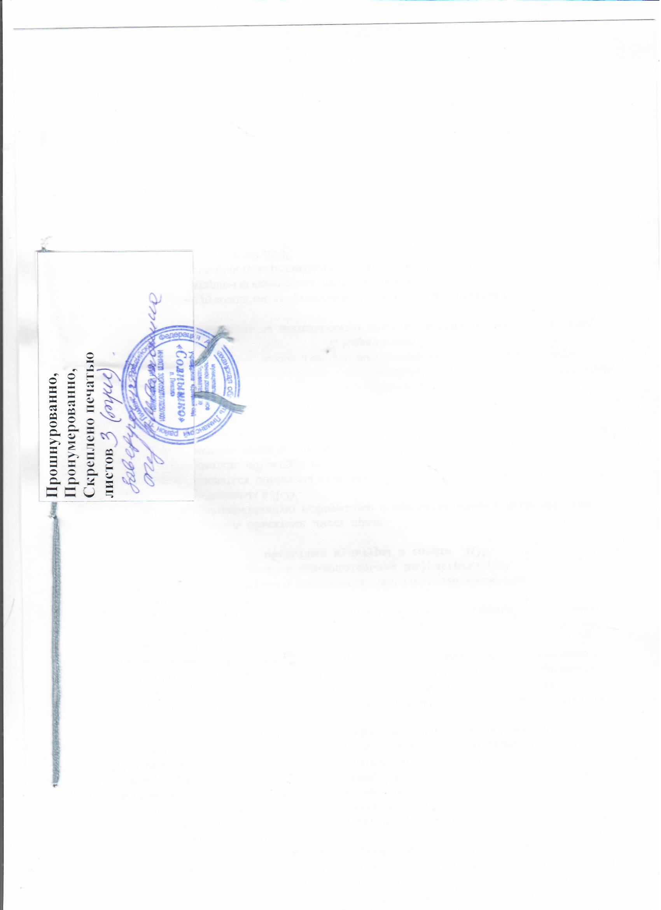

**ОЛОЖЕНИЕ**  
**о порядке пользования лечебно-оздоровительной инфраструктурой, объектами культуры и объектами спорта муниципального дошкольного образовательного учреждения Мокеевского детского сада**

**1. ОБЩИЕ ПОЛОЖЕНИЯ**

1.1.  детского сада (далее - Настоящее Положение регламентирует порядок пользования  лечебно – оздоровительной инфраструктурой,  объектами культуры  и объектами спорта воспитанниками муниципального дошкольного образовательного учреждения МокеевскогоДОУ).   
1.2. Доступ воспитанников к вышеперечисленным услугам осуществляется в целях повышения доступного качественного образования, предусмотренных уставом ДОУ.  
1.3. Положение определяет оздоровительную работу с детьми дошкольного возраста как важное средство формирования и укрепления здоровья детей, способствует оптимизации воспитательно-образовательного процесса дошкольного учреждения и решению оздоровительно-образовательных задач. Положение является нормативным документом, который регламентирует opгaнизационно-управленческие основы физического воспитания и оздоровления детей в системе непрерывного образования.  
1.4. В соответствии с законодательством Российской Федерации в области образования ДОУ несет ответственность за качество дошкольного образования, его соответствие федеральным государственным образовательным стандартам и выполнение требований по охране жизни и здоровья воспитанников, использование форм, средств, методов педагогического процесса, адекватных возрастным и психофизиологическим особенностям детей.   
1.5. За невыполнение функций по реализации задач в области физического воспитания, охране жизни и здоровья детей ДОУ несет ответственность в соответствии с Законом «Об образовании».

**2. ПРАВИЛА ПОЛЬЗОВАНИЯ ОБЪЕКТАМИ ЛЕЧЕБНО-ОЗДОРОВИТЕЛЬНОЙ ИНФРАСТРУКТУРЫ**

2.1. Содержание и организация оздоровительной работы определяются законодательством Российской Федерации об образовании и физической культуре и спорте, нормативными и правовыми актами Минздравсоцразвития России.  
2.2. Целью оздоровительной работы с детьми в ДОУ является сохранение и укрепление здоровья детей, которая реализуется посредством решения следующих задач:   
2.2.1.формирование физического и психического здоровья детей, повышение сопротивляемости организма каждого ребенка к заболеваниям с использованием средств и методов оздоровления;  
2.2.2. физиологическое развитие морфофункциональных систем, укрепление опорно-двигательного аппарата, сердечно-сосудистой, вегетативной нервной, пищеварительной и других систем растущего организма;  
2.2.3. коррекция выявленных нарушений физического здоровья детей с использованием средств и методов оздоровления;  
2.2.4. обеспечение образования, направленного на формирование первичных знаний о здоровом  образе жизни и расширение индивидуального опыта;  
2.2.5. создание условий для реализации естественной потребности ребенка вести здоровый образ жизни.  
2.3. Основу оздоровительной работы в ДОУ составляет система практических мероприятий с использованием средств физической культуры:  
2.3.1**.**физкультурные занятия, направленные на формирование двигательной активности, укрепление различных групп мышц, тренировку сердечно-сосудистой системы;  
2.3.2. дополнительные занятия с использованием физической нагрузки, ориентированы на развитие двигательных навыков и формирование положительного психоэмоционального статуса детей (ритмика, фитнес, детские спортивные праздники и эстафеты);  
2.3.3. включение в физкультурные занятия профилактических корригирующих упражнений для профилактики плоскостопия, осанки; дыхательных упражнений для профилактики респираторных заболеваний.  
2.5.Управление коррекционно-оздоровительной работой в ДОУ осуществляется заведующим, который в установленном порядке проводит контроль за выполнением в ДОУ законодательства и решений в области коррекционно-оздоровительной работы с детьми.  
Сотрудники ДОУ разрабатывают мероприятия и готовят предложения, направленные на создание и совершенствование материально-технической базы для оздоровительной и профилактической работы с детьми, проводят физкультурно-оздоровительные мероприятия.  
2.6.Организационно-методическое руководство коррекционно-оздоровительной работой в ДОУ  осуществляют заместители заведующей по ВМР и медработник. На них возлагается:  
2.6.1. контроль за содержанием и методикой оздоровления детей, за качеством процедур, наблюдением за детьми в процессе оздоровления, обеспеченностью методическими пособиями, оборудованием и инвентарем;  
2.6.2.проведение работы по повышению квалификации сотрудников с целью организации коррекционно-оздоровительной работой;   
2.6.3. организация, сбор, обработка форм статистической отчетности, проведение диагностики;  
2.6.4. ежегодное подведение итогов оздоровительной работы с детьми;  
2.6.5. обсуждение и внесение предложений по совершенствованию работы.  
2.7.Анализ оздоровительной работы. В сентябре и мае каждого года проводится анализ здоровья детей. Его результаты заносятся в сводные протоколы, где одновременно указываются группа здоровья, антропометрические параметры детей и отмечается уровень их развития. На основании полученных данных, в сентябре медсестра, инструктор по ФК планируют и корректируют образовательно-оздоровительный процесс в каждой группе, разрабатывают на основе утвержденных рекомендаций специальные двигательные режимы для каждой возрастной группы детей, имеющих отклонения и отстающих в своем физическом развитии.  
2.8. В конце года (май) проводится повторный анализ. На основе полученных данных делаются выводы о динамике показателей физического развития детей, эффективности физкультурно-оздоровительной работы за учебный год, планируется индивидуальная работа на летний период, определяются задачи на новый учебный год.  
2.9. Закаливание детей включает комплекс мероприятий: широкая аэрация помещений, правильно организованная прогулка, физические упражнения, проводимые в легкой спортивной одежде в помещении и на открытом воздухе, умывание прохладной водой и другие водные, воздушные и солнечные процедуры.  
2.10. Для закаливания детей основные природные факторы (солнце, воздух и вода) педагоги используют дифференцированно в зависимости от возраста детей, здоровья. При организации закаливания педагоги реализуют основные гигиенические принципы - постепенность, систематичность, комплексность и учет индивидуальных особенностей ребенка.  
2.11. Работа по физическому развитию проводится с учетом здоровья детей при постоянном контроле со стороны медицинского работника ДОУ.  
2.12. Влажная уборка групповой проводится 1 раз в день и после каждого занятия. Спортивный инвентарь ежедневно протирается влажной ветошью, маты - с использованием мыльно-содового раствора. Ковровые покрытия ежедневно очищаются с использованием пылесоса. Во время генеральных уборок ковровое покрытие подвергается влажной обработке. После каждого занятия спортивный зал проветривается в течение 10 минут  
2.13. В целях профилактики возникновения и распространения простудных заболеваний медицинский работник проводит:  
- систематическое наблюдение за состоянием здоровья воспитанников, особенно имеющих отклонения в состоянии здоровья;  
- распределение детей на медицинские группы для занятий физическим воспитанием;  
- информирование руководителя учреждения, воспитателей, инструктора по физической культуре о состоянии здоровья детей, рекомендуемом режиме для детей с отклонениями в состоянии здоровья;  
- систематический контроль за санитарным состоянием и содержанием музыкально-спортивного зала и спортивной площадки;  
- организацию и контроль за проведением профилактических и санитарно-противоэпидемических мероприятий,  
- работу с персоналом и детьми по формированию здорового образа жизни (организация «дней здоровья», игр, викторин и другие);  
- медицинский контроль за организацией физического воспитания, состоянием и содержанием мест занятий физической культурой, наблюдение за правильным проведением мероприятий по физической культуре в зависимости от пола, возраста и состояния здоровья;  
2.14. Оздоровительная работа в ДОУ осуществляется всем коллективом сотрудников. Весь персонал призван настойчиво добиваться решения задач по охране и укреплению здоровья детей

**3. ПРАВИЛА ПОСЕЩЕНИЯ МЕДИЦИНСКОГО КАБИНЕТА**

3.1. Воспитатели с воспитанниками  имеют право посещать  медицинский кабинет ДОУ в следующих случаях:   
3.1.1. При ухудшении самочувствия воспитанника.   
3.1.2. При обострении хронических заболеваний воспитанника.   
3.1.3. При получении травм и отравлений, независимо, где они получены (в пути следования в детский сад, на  территории детского сада, во время занятий, при участии в мероприятии и т. п.).  
3.2. Воспитатель имеет право приводить ребенка в медицинский кабинет в экстренных случаях без предварительной постановки в известность руководителя ДОУ.  
3.3. Воспитанники и их родители (законные представители)  при посещении медицинского кабинета ДОУ имеют право бесплатно получать следующие медицинские услуги:   
3.3.1. Измерять температуру, давление, пульс, вес, рост тела ребенка.   
3.3.2.  Получать первую медицинскую помощь.   
3.3.3. Принимать профилактические прививки.   
3.3.4. Проходить медицинские осмотры.   
3.3.5. Консультироваться о способах улучшения состояния  здоровья ребенка, о здоровом образе жизни.  
3.3. При прохождении группового медицинского осмотра воспитатели обязаны:   
3.31. Привести в помещение медицинского кабинета воспитанников и покинуть его только с разрешения работника медпункта.   
3.3.2. Учить детей соблюдать очередность, не толкаться, не шуметь.   
3.3.3. Учить аккуратному обращению с медицинским инвентарем (весами, ростомером и т п.).   
3.3.4. Следить, чтобы дети без разрешения взрослых не открывали шкафы, не брали из них какие-либо медицинские инструменты и препараты.  
3.4. При получении медицинской помощи ребенком воспитатели обязаны узнать у родителей (законных представителей) следующие сведения и сообщить их медицинскому работнику:   
3.4.1. Об изменениях в состоянии здоровья ребенка.   
3.4.2. Об особенностях здоровья ребенка:   
3.4.3. О наличии хронических заболеваний у ребенка;  
3.4.4. О перенесенных заболеваниях ребенком;   
3.4.5. О наличии аллергии на пищевые продукты и другие вещества, медицинские препараты у ребенка;   
3.4.6.О недопустимости (непереносимости) применения отдельных медицинских препаратов ребенком;   
3.4.7. О группе здоровья для занятий физической культурой.  
3.5. При посещении медпункта медицинский работник или воспитатель обязан:   
3.5.1. Научить ребенка проявлять осторожность при пользовании медицинским инструментарием (ртутным термометром и т. п.).   
3.5.2. Научить ребенка выполнять указания работника медпункта своевременно и в полном объеме.  
3.6. После посещения медицинского кабинета  воспитатель обязан:   
3.6.1. Осведомить руководителя, родителей (законных представителей) ребенка о результатах посещения.  
3.7. Родители обязаны в полном объеме и в срок выполнить указания медицинского работника (забрать ребенка домой; вызвать врача или прибыть в поликлинику к врачу-специалисту).  
3.8. Выявленные больные дети или дети с подозрением на заболевание в ДОУ не принимаются; заболевших в течение дня детей изолируют от здоровых детей (временно размещают в помещениях медицинского блока) до прихода родителей или их госпитализации в лечебно-профилактическую организацию с информированием родителей.

**4. ПРАВИЛА ПОЛЬЗОВАНИЯ ОБЪЕКТАМИ СПОРТА**

4.1. Музыкально-физкультурный зал и физкультурная площадка для детей ДОУ оборудованы с учетом их росто-возрастных особенностей. Спортивное оборудование соответствует возрасту детей и изготовлено из материалов, не оказывающих вредного воздействия на человека.

4.2. В ДОУ используются различные формы двигательной деятельности: утренняя гимнастика, занятия физической культурой в помещении и на воздухе, физкультурные минутки, подвижные игры, спортивные упражнения, прогулки  и другие.  
4.3. В объеме двигательной активности воспитанников 5 - 7 лет предусмотрено в организованных формах оздоровительно-воспитательной деятельности 6 - 8 часов в неделю с учетом психофизиологических особенностей детей, времени года и режима работы ДОУ.  
4.4. С детьми второго и третьего года жизни занятия по физическому развитию основной образовательной программы проводятся по подгруппам 2 - 3 раза в неделю. С детьми второго года жизни занятия по физическому развитию основной образовательной программы проводятся в групповом помещении, с детьми третьего года жизни - в  музыкально- физкультурном  зале.  
4.5. Занятия по физическому развитию основной образовательной программы для детей в возрасте от 3 до 7 лет организуются не менее 3 раз в неделю. Длительность занятий по физическому развитию зависит от возраста детей и составляет:  
- в 1-ой младшей группе - 10 мин.,  
- в 2-ой младшей группе - 15 мин.,  
- в средней группе - 20 мин.,  
- в старшей и подготовительной к школе группе – 25\30 мин  
Один раз в неделю для детей 5 - 7 лет круглогодично организовываются занятия по физическому развитию детей на открытом воздухе. Их проводят только при отсутствии у детей медицинских противопоказаний и наличии у детей спортивной одежды, соответствующей погодным условиям.  
4.6. В теплое время года при благоприятных метеорологических условиях непосредственно образовательную деятельность по физическому развитию рекомендуется организовывать на открытом воздухе.  
4.7. Для достижения достаточного объема двигательной активности детей педагоги, инструктор по ФК использую все организованные формы занятий физическими упражнениями с широким включением подвижных игр, спортивных упражнений.  
4.8. Во время посещений  музыкально-физкультурного   зала  и спортивной площадки ДОУ воспитанники, воспитатели и инструктор по физической культуре  (далее – посетители) обязаны иметь  спортивную  форму и спортивную обувь.   
4.9. Воспитателям и инструктору по физической культуре запрещается оставлять детей одних без присмотра в музыкально-спортивном зале и на спортивной площадке ДОУ.  
4.10. Инструктор по физической культуре обязан приучать детей соблюдать чистоту и порядок в музыкально-физкультурном зале на спортивной площадке ДОУ.  
4.11. После каждого занятия инструктор по физической культуре привлекает детей к уборке оборудования, снарядов, инвентаря.  
4. 12.  За порчу инвентаря и оборудования предусматривается возмещение ущерба по полной его стоимости либо полноценный ремонт испорченного оборудования.  
4.13. Педагог обязан научить воспитанников:   
- использовать  спортивное оборудование и инвентарь только по назначению и с разрешения инструктора по физической культуре;  
-  убирать спортивный инвентарь на свое постоянное место;  
-  не царапать стены и спортивное оборудование;  
- не приносить игрушки, жевательную резинку и другие мелкие предметы (детали конструктора и т.п.)  в музыкально-спортивный зал;   
- проявлять уважительное отношение к сверстникам, педагогам.  
4.14. Посторонние лица допускаются в музыкально-физкультурный зал только с разрешения администрации.

**5. ПРАВИЛА ПОЛЬЗОВАНИЯ ОБЪЕКТАМИ КУЛЬТУРЫ**

5.1. Вести устную и наглядную массово-информационную работу; организовывать выставки литературы, библиографические обзоры, Дни информации, литературные вечера, игры, праздники и др. мероприятия.  
5.2. Занятия по музыкально-художественной деятельности основной образовательной программы для детей в возрасте от 3 до 7 лет организуются не менее 2 раз в неделю. Длительность занятий по музыкально-художественной деятельности зависит от возраста детей и составляет:  
- в 1-ой младшей группе – 10 мин.,  
- во 2-ой младшей группе - 15 мин.,  
- в средней группе - 20 мин.,  
- в старшей и подготовительной к школе группе – 25\30 мин  
5.2. Во время посещений музыкального- физкультурного зала ДОУ воспитанники и педагоги  обязаны иметь  сменную обувь.   
5.3. Воспитателям и музыкальным руководителям запрещается оставлять детей одних без присмотра в музыкально- физкультурном зале.  
5.4. Музыкальные руководители обязаны приучать детей соблюдать чистоту и порядок в музыкально- физкультурном  зале.  
5.5. После каждого занятия музыкальные руководители привлекают детей к расстановке стульчиков, музыкальных инструментов.  
5.6. При нахождении в музыкально-физкультурном зале воспитанников на занятии или развлечении воспитатели обязаны:   
5.6.1. Научить детей выполнять правила поведения в общественных местах  (не трогать без разрешения рояль и другие музыкальные инструменты).  
5.7. Музыкальные руководители обязаны научить воспитанников:  
- использовать  музыкальное оборудование и инструменты, технические средства только по назначению и с разрешения музыкального руководителя;  
- убирать пособия на занятии на места, отведенные в шкафах;  
-  не царапать стены и музыкальное оборудование в музыкальном зале;  
- заниматься в музыкальном зале только в сменной обуви;  
- не приносить игрушки, жевательную резинку и другие мелкие предметы (детали конструктора и т.п.)  в музыкальный зал;   
- проявлять уважительное отношение к сверстникам, педагогам и посетителям музыкально-спортивного зала.  
5.8.  За порчу инвентаря и оборудования предусматривается возмещение ущерба по полной его стоимости, либо полноценный ремонт испорченного оборудования.  
5.9. Посторонние лица допускаются в музыкально-физкультурный зал  только с разрешения администрации ДОУ.  
5.10. Разрешается вести консультационную работу в музыкально-физкультурном зале среди сотрудников и родителей воспитанников.  
5.11. Совершенствовать работу с педагогами и родителями  путем внедрения передовых компьютерных технологий.

**Положение о порядке пользования лечебно-оздоровительной инфраструктурой, объектами культуры и спорта (далее – Положение) муниципального бюджетного дошкольного образовательного учреждения «Детский сад № 92»  (далее – Учреждение) разработано в соответствии с нормативными документами:**[**Конституцией Российской Федерации**](http://www.pandia.ru/text/category/konstitutciya_rossijskoj_federatcii/)**, Федеральным законом «Об образовании в Российской Федерации» от 01.01.01 г.  подпункт 21 пункта 1 статьи 34; приказом Министерства образования и науки Российской Федерации от 01.01.01 г. № 000 «Об утверждении порядка организации и осуществления**[**образовательной деятельности**](http://www.pandia.ru/text/category/obrazovatelmznaya_deyatelmznostmz/)**по основным**[**общеобразовательным программам**](http://www.pandia.ru/text/category/obsheobrazovatelmznie_programmi/)**–**[**образовательным программам**](http://www.pandia.ru/text/category/obrazovatelmznie_programmi/)[**дошкольного образования**](http://www.pandia.ru/text/category/doshkolmznoe_obrazovanie/)**»; Санитарно-эпидемиологическими правилами и нормативами СанПиН 2.4.1.2049-13; Уставом Учреждения.   
Цели и задачи пользования лечебно-оздоровительной инфраструктурой, объектами культуры и спорта.**

**2.1. Задачами пользования лечебно-оздоровительной инфраструктурой, объектами культуры и спорта являются**:

повышение роли физической культуры в оздоровлении воспитанников, проведение профилактической работы по заболеваемости и сохранению здоровья; формирование здорового образа жизни, воспитание физических, морально - этических и волевых качеств; сохранение и укрепление здоровья воспитанников; организация и проведение спортивных мероприятий; воспитание у воспитанников патриотизма, гражданственности, бережного отношения к традициям, культуре  и истории своего и других народов.

3. Основные определения

Лечебно-оздоровительная инфраструктура образовательной организации включает в себя:

объекты лечебно-оздоровтельного назначения: медицинский блок, содержащий приемную, кабинет врача; процедурный кабинет; изолятор; объекты спорта: групповые помещения, спортивный, тренажерный зал, спортивная площадка, игровые площадки для прогулок; объекты культуры: музыкальный зал.

4. Порядок пользования лечебно-оздоровительной инфраструктурой

4.1. В Учреждении имеются процедурный кабинет, кабинет врача, основными задачами которых являются:

оказание первой медицинской помощи воспитанникам ([вирусные](http://www.pandia.ru/text/category/virus/) заболевания, травмы); организация и проведение профилактических мероприятий, направленных на снижение заболеваемости  воспитанников; проведение [вакцинаций](http://www.pandia.ru/text/category/vaktcina/) против различных заболеваний (дифтерия, вирусный гепатит, грипп и т. д.); систематическое проведение работы по гигиеническому обучению работников Учреждения; профилактические осмотры узкими специалистами в течение года.

Проведение медосмотров, вакцинации против различных заболеваний с работниками производится согласно графику. В случаях травматизма или внезапных заболеваний сотрудники учреждения приводят воспитанников в кабинет врача для оказания первой медицинской помощи. 

5. Порядок пользования объектами культуры

5.1. В Учреждении функционируют музыкальный зал, задачами которых являются:

воспитание у воспитанников патриотизма, гражданственности, бережного отношения к традициям, культуре и истории своего и других народов; организация культурной, методической, информационной и иной деятельности; сохранение и укрепление здоровья воспитанников; содействие в организации проведения образовательного процесса.

5.2. График работы музыкального зала определяется циклограммой образовательной деятельности, графиком проведения досугов, гимнастики, индивидуальной работы и  утверждается руководителем образовательной организации.

5.3. Работу музыкального зала регулирует администрация детского сада, заместитель заведующего,  музыкальный руководитель.

5.4. Посещение  музыкального зала воспитанниками допускается только в присутствии музыкального руководителя, воспитателей или младших воспитателей.

5.5. Заместитель заведующего по ВМР или музыкальный руководитель предоставляет педагогам необходимую литературу, пособия, музыкальные инструменты  для работы с детьми.

5.6. В случае необходимости педагоги имеют право по согласованию с администрацией учреждения пользоваться музыкальным залом для проведения мероприятий с родителями (законными представителями) воспитанников.

5.7. Оснащение музыкального зала производится  за счет средств учреждения.

5.8. Сохранность материала обеспечивается коллективом, пополняется в ходе [воспитательно-образовательной работы](http://www.pandia.ru/text/category/vospitatelmznaya_rabota/).

Порядок пользования объектами спорта   
В Учреждении функционирует физкультурный, спортивная площадка, задачами которых является:

реализация учебного плана, занятий спортивных секций и т. д.; повышение роли физической культуры в оздоровлении воспитанников, предупреждение заболеваемости и сохранения их здоровья; организация и проведение спортивных мероприятий.

Режим работы физкультурного зала, спортивной площадки и утверждается руководителем образовательной организации и определяется циклограммой образовательной деятельности, графиком проведения досугов, гимнастики, индивидуальной работы. Работу физкультурного залов, спортивной площадки регулирует администрация детского сада, заместитель заведующего  по ВМР,  инструктор по физической культуре. Посещение  физкультурного зала воспитанниками допускается только в присутствии инструктора по физической культуре, воспитателей или младших в воспитателей. Воспитанники допускаются на занятия в физкультурный зал в спортивной форме (обувь и одежда). Педагоги имеют право по согласованию с администрацией учреждения пользоваться спортивным залом, спортивной площадкой для проведения мероприятий с родителями (законными представителями) воспитанников. В данном случае родители (законные представители)  допускаются в физкультурный зал в [спортивной обуви](http://www.pandia.ru/text/category/sportivnaya_obuvmz/). Оснащение физкультурного залов, спортивной площадки производится  за счет средств учреждения. Сохранность материала обеспечивается коллективом, пополняется в ходе воспитательно-образовательной работы. 

7. Требования, предъявляемые к лечебно-оздоровительной инфраструктуре, объектам культуры и спорта Учреждения

7.1. Обеспечение объектов лечебно-оздоровительной инфраструктуры, объектов культуры образовательной организации естественной и искусственной освещенностью, воздушно-тепловым режимом в соответствии с  требованиями санитарных правил.

7.2. Оснащение в соответствии с требованиями санитарных правил помещений для работы медицинского персонала оборудованием для проведения профилактических осмотров, профилактических мероприятий различной направленности, иммунизации, первичной диагностики заболеваний, оказания первой медицинской помощи.

7.3. Организация системы просветительской и методической работы с участниками образовательного процесса по вопросам здорового и безопасного образа жизни.

8. Требования к целостности системы формирования культуры здорового и безопасного образа жизни воспитанников

8.1. Соответствие состояния и содержания территории, здания и помещений, а также их оборудования ([водоснабжения](http://www.pandia.ru/text/category/vodosnabzhenie_i_kanalizatciya/), канализации, [вентиляции](http://www.pandia.ru/text/category/ventilyatciya/), освещения) требованиям санитарных правил, требованиям [пожарной безопасности](http://pandia.ru/text/category/pozharnaya_bezopasnostmz/), [требованиям безопасности](http://www.pandia.ru/text/category/trebovaniya_bezopasnosti/) дорожного движения.

8.2. Системность деятельности по вопросам здоровьесбережения (отражение в основной образовательной программе образовательного учреждения, в Уставе и локальных актах образовательного учреждения направленной деятельности, обеспечивающей сохранение и укрепление здоровья, безопасный образ жизни обучающихся).

8.3. Взаимодействие образовательного учреждения с органами исполнительной власти; [правоохранительными органами](http://www.pandia.ru/text/category/pravoohranitelmznie_organi/); научными учреждениями; учреждениями [дополнительного образования](http://www.pandia.ru/text/category/dopolnitelmznoe_obrazovanie/) детей, культуры, физической культуры и спорта, здравоохранения и другими заинтересованными организациями по вопросам охраны и укрепления здоровья, безопасного образа жизни воспитанников.

8.4. Преемственность и непрерывность обучения здоровому и безопасному образу жизни (здоровью) на различных возрастных ступенях.

8.5. Комплексный подход в оказании психолого-педагогической, медико-социальной поддержки различных групп воспитанников.

8.6. Непрерывность отслеживания сформированности здорового и безопасного образа жизни воспитанников.

8.7. Наличие и периодическое обновление информации, посвященной проблеме сохранения здоровья, организации и ведения здорового образа жизни на различных информационных носителях, информационных стендах и (или) на сайте образовательной организации.

9. Права и обязанности пользователей объектами лечебно-оздоровительной инфраструктурой, объектами культуры и спорта

9.1. Пользователь объектами имеет право:

получать постоянную информацию о предоставляемых услугах объектами и о мероприятиях, проводимых в образовательных организациях.

9.2. Пользователь объектами обязан:

выполнять правила поведения в спортивном зале,  медицинском кабинете, музыкальном зале; поддерживать порядок и дисциплину во время посещения медицинского кабинета, спортивного зала,  музыкального зала; соблюдать правила [техники безопасности](http://pandia.ru/text/category/tehnika_bezopasnosti/), пожарной безопасности, санитарно-гигиенических правил и норм.

10. Управление

10.1. Ответственность за деятельностью объектов возлагается на заведующего Учреждения.

10.2. Общее руководство за организацией деятельности объектов и соблюдением  санитарно-гигиенических правил и норм осуществляет заместитель заведующего по административно-хозяйственной работе.

10.3. Ответственность за реализацию образовательных задач объектов возлагается на заместителя заведующего, музыкального руководителя, инструктора по физической культуре, педагога-психолога, воспитателей групп.